基隆市中山高中 112學年度 第2學期 第三次段考 國一地理考試題

班級： 座號： 姓名：__________
一單題 （每題2分，共72分）#全部試題都有一個最適合的答案，請將正確答案劃在答案卡上。

- ( ) 人口由鄉村向都市集中的過程稱為什麼？
(Ａ)現代化 (Ｂ)都市化
(Ｃ)工業化 (Ｄ)鄉村化。
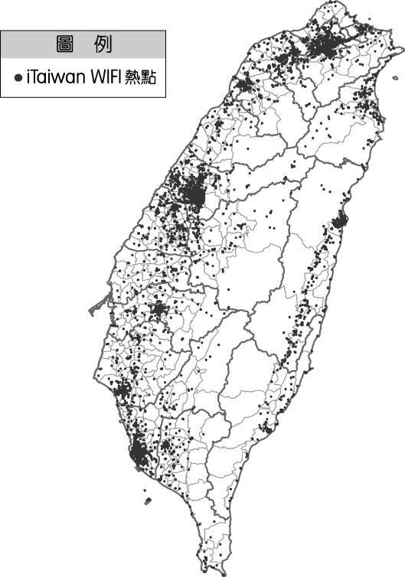
- ( ) 人們在工作、居住、生活的地方，我們稱為什麼？
(Ａ)聚落 (Ｂ)市場 (Ｃ)戲院 (Ｄ)營區。

- ( ) 行動電話已成為現代人每日不可或缺的工具，附圖為臺灣的行動基地臺熱點分布圖。請問：若依圖中資料判斷，前往下列何處地形區較容易出現找不到訊號的現象？
(Ａ)新竹丘陵
(Ｂ)花東縱谷平原
(Ｃ)中央山脈
(Ｄ)臺中盆地。

- ( ) 某國人口總數為 6,400 萬人，而都市人口數為 3,000 萬人。請問：該國都市化程度約為多少？
(Ａ) 38％ (Ｂ) 47％
(Ｃ) 56％ (Ｄ) 65％。
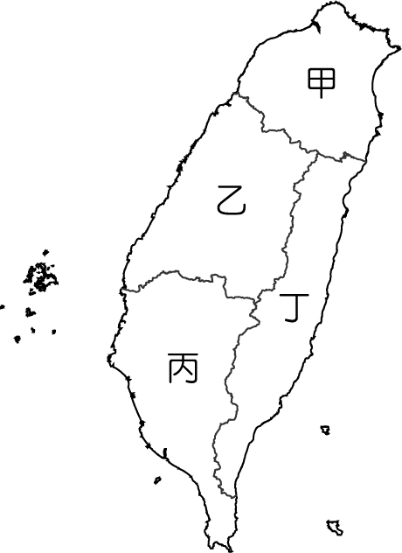
- ( ) 臺灣依各地的開發時間、自然環境與經濟活動等因素影響，形成不同的區域特色，為目前國家整體規畫的重要參考指標。請問：若依目前各區域的分布特色而言，有關附圖中丁區域的敘述，何者最為正確？(Ａ)人口密度最高
(Ｂ)平均收入最多
(Ｃ)土地面積最大
(Ｄ)生活空間最廣。

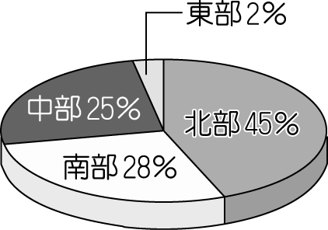
- ( ) 附圖為民國 105 年臺灣各區域的人口比例圖。由圖中資料分析，該圖呈現出下列哪一種人口現象？
(Ａ)幼年人口減少
(Ｂ)扶養比例增加
(Ｃ)社會移動明顯
(Ｄ)人口分布不均。

- ( ) 綠島近年來積極發展觀光業，其純淨無汙染的環境吸引許多遊客前往，也為當地政府帶來財源。外國遊客若要上網蒐集綠島的相關資料，可以在觀光網站點選下列何項？
(Ａ) 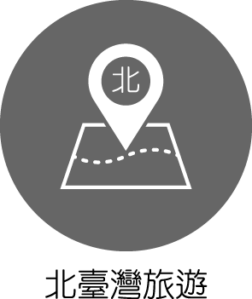 (Ｂ) 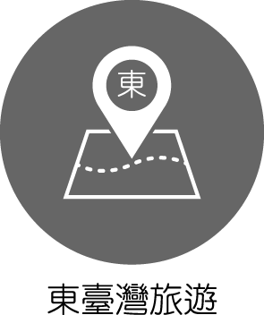
(Ｃ) 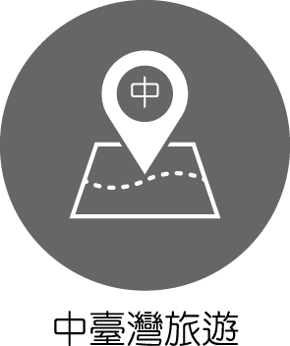 (Ｄ) 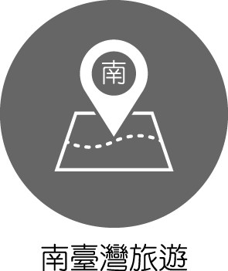

- ( ) 高科技產品代工及外銷，是目前臺灣經濟發展的主力。請問：附圖中哪一個區域透過密集的交通網路而緊密結合，營業額為全國之首？
(Ａ)甲
(Ｂ)乙
(Ｃ)丙
(Ｄ)丁。

- ( ) 臺灣近 40 餘年來，經濟發展成長快速，但也產生哪一項負面影響？
(Ａ)區域間發展不均衡 (Ｂ)國民所得大幅提高
(Ｃ)物質生活條件較優 (Ｄ)經濟高度成長。
- ( ) 交通運輸為聚落發展不可或缺的要素，附表為四個聚落對外交通往來的狀況。請問：何者的聚落規模可能最大？
(Ａ)快樂鎮 (Ｂ)進步鎮
(Ｃ)幸福鎮 (Ｄ)樂觀鎮。
- ( ) 馬祖「藍眼淚」是由螢光海藻或海蟲過度生長而形成，近來成為著名的觀光資源，吸引許多遊客。若住在臺灣的小杭要搭船前往當地，選擇從哪一個港口出發距離最近？
(Ａ)高雄港 (Ｂ)基隆港
(Ｃ)臺中港 (Ｄ)花蓮港。
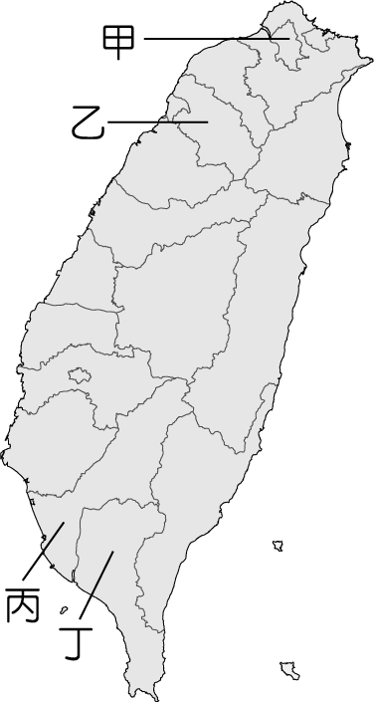
- ( ) 教育部為扶助因為家庭經濟因素而失學的孩童，特別成立相關專案，結合相關社會資源，一起為失學的孩子提供協助。請問：若依各地的經濟收入狀況判斷，則該計畫的實施過程中，下列何縣市接受幫助的孩童可能最多？
(Ａ)甲
(Ｂ)乙
(Ｃ)丙
(Ｄ)丁。

- ( ) 民國 103 年內政部正式成立「南方四島國家公園」，位置如附圖所示，為臺灣第九座國家公園，希望能發展當地的環境保育與觀光遊憩。請問：南方四島國家公園位於哪一區域？
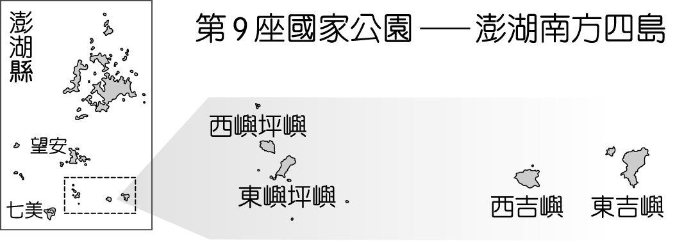
(Ａ)東部區域 (Ｂ)北部區域 (Ｃ)中部區域 (Ｄ)南部區域。
- ( ) 臺灣位於板塊接觸帶，因此島嶼眾多。請問：下列鄰近海域的島嶼中，被畫分在離島生態觀光區的島嶼有哪些？
(甲)澎湖(乙)金門(丙)蘭嶼(丁)綠島(戊)馬祖
(Ａ)甲乙丙 (Ｂ)甲乙戊
(Ｃ)乙丙丁 (Ｄ)丙丁戊。
- ( ) 一九六○年代臺灣設置加工出口區的區位選擇，傾向鄰近國際港口，空間上高度聚集，以利產品輸出。就此區位考量而言，下列何地最有設置加工出口專業區的條件？
(A)新北市 (B)高雄市 (C)桃園市 (D)臺北市。
- ( ) 教育程度的高低影響一地未來的發展，臺灣目前除了臺北市外，新竹市的教育程度也遙遙領先其他縣市，最主要的原因為下列何者？
(Ａ)金融商業中心 (Ｂ)自然環境優美
(Ｃ)科學工業園區設立 (Ｄ)人口密度最高。
- ( ) 臺鐵的車站遍及山間海邊，近年來將使用率較小的車站改為觀光使用，帶動國人鐵道之旅的風潮。站在被譽為「臺灣最美海景車站」的臺東多良車站月臺上，可眺望到哪一個海洋？
(Ａ)巴士海峽 (Ｂ)大西洋
(Ｃ)臺灣海峽 (Ｄ)太平洋。
- ( ) 近年來臺灣東部區域已設立幾所大學院校。請問：在東部區域設立大學將產生什麼影響？ (Ａ)縮小區域差距 (Ｂ)促使人才外流
(Ｃ)造成資源浪費 (Ｄ)加強生態保育。
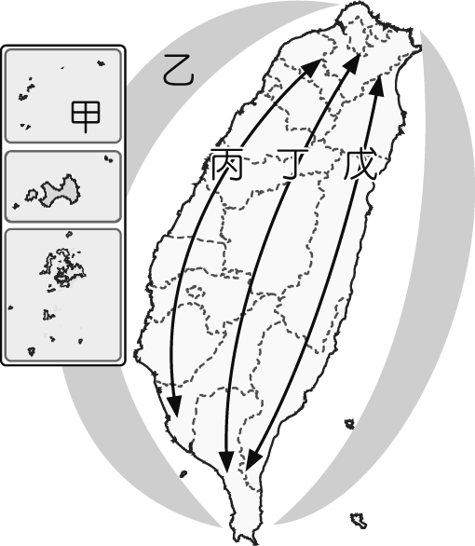
- ( ) 附圖為國土空間發展策略計畫中所制定的發展分區。請問：其中丙軸帶主要以哪些地形有利於居住及產業發展，因此人口最為稠密？
(Ａ)高山、丘陵
(Ｂ)丘陵、平原
(Ｃ)高山、盆地
(Ｄ)高山、平原。

- ( ) 臺灣的都市化程度高，人民生活水準漸漸追上歐美等先進國家。請問：「都市化程度高」是指臺灣具有下列何種特色？
(Ａ)人民的教育水準高 (Ｂ)人口多成長快速
(Ｃ)都市人口占總人口比例高 (Ｄ)土地利用已達到飽和。
- ( ) 小祥做了鄉村與都市的比較，如附表所示，他所列的重點中，哪一項錯誤？

(Ａ)甲 (Ｂ)乙 (Ｃ)丙 (Ｄ)丁。
- ( ) 下列關於大眾捷運系統的敘述，何者正確？
(甲)屬都市內紓解交通的方式
(乙)載客量較汽車小
(丙)與地面交通交會，故仍有塞車問題
(丁)臺北、桃園及高雄已有捷運系統通車
(Ａ)甲乙 (Ｂ)乙丙 (Ｃ)丙丁 (Ｄ)甲丁。
- ( ) 臺灣現今已完成環島鐵路系統，但卻未有東西向鐵路的修築，主要原因為何？ (Ａ)氣候欠佳 (Ｂ)地形的限制
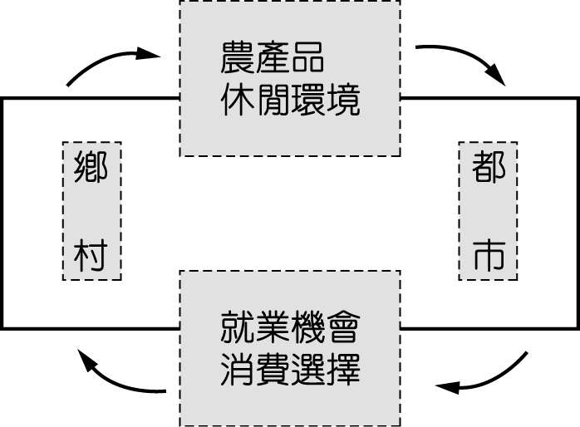
(Ｃ)人口分布不均 (Ｄ)資源的開發。

- ( ) 附圖為都市與鄉村彼此提供不同服務的示意圖，根據此圖可判斷出何種現象？
(Ａ)都市以第一級產業為主
(Ｂ)都市的人口密度較鄉村低
(Ｃ)鄉村的人口拉力較大
(Ｄ)鄉村與都市彼此有依存關係。
- ( ) 臺灣的公路遍及各地，其中以下列哪一種地形區的路線分布最為密集？
(Ａ)平原 (Ｂ)丘陵 (Ｃ)台地 (Ｄ)山地。
- ( ) 價值高且體積小，又追求時效的物品，最適合採用何種運輸方式？
(Ａ)鐵路 (Ｂ)公路 (Ｃ)水運 (Ｄ)空運。
- ( ) 哪個平原因為迎東北季風，因此一年四季降水量較為充足。這種水源充足的地區早期聚落較分散？
(Ａ)嘉南平原 (Ｂ)宜蘭平原 (Ｃ)屏東平原 (Ｄ)彰化平原。
- ( ) 若要將陽明山的海芋由臺北運到荷蘭，最適合的交通方式是下列哪一項？ (Ａ)海運 (Ｂ)鐵路 (Ｃ)公路 (Ｄ)空運。
- ( ) 聚落可依產業活動區分成農業、漁業或工商業等類型，其中通常有利於形成工商業聚落的發展條件應為下列何者？
(Ａ)土地廣闊 (Ｂ)地形崎嶇
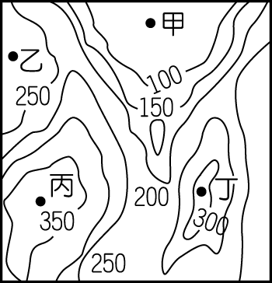
(Ｃ)交通便利 (Ｄ)糧食充足。
- ( ) 聚落多發展在自然條件較佳的環境。請問：附圖中何處的地勢低平，且有河川流經，有利從事取水灌溉的農業活動？
(Ａ)甲
(Ｂ)乙
(Ｃ)丙
(Ｄ)丁。

- ( ) 近年來臺灣都市化程度愈來愈高，與下列何者的發展程度有密切關係？ (Ａ)教育 (Ｂ)文化 (Ｃ)經濟 (Ｄ)政治。
- ( ) 臺灣為了保護珍貴的自然及人文資源，在各地設立國家公園，其中以戰地史蹟為主的國家公園設立於下列哪一個地區？
(Ａ)屏東縣 (Ｂ)南投縣 (Ｃ)花蓮縣 (Ｄ)金門縣。

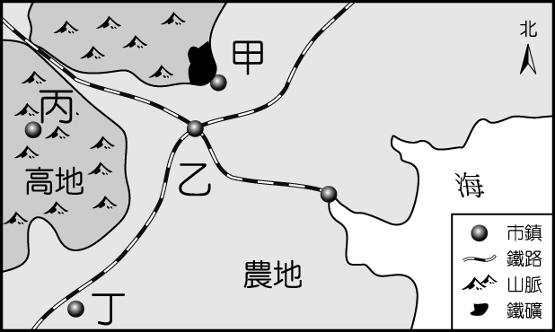
- ( ) 臺灣的都市結構以「住商合一」為主，通常商業活動密集的地區人口較多。附圖為某地區的平面示意圖，根據上述判斷，圖中何處人口密度可能最高？
(Ａ)甲
(Ｂ)乙
(Ｃ)丙
(Ｄ)丁。
國道編號 | 長度（公里）
1 | 372.7
2 | 20.4
3 | 431.5
4 | 17.1
5 | 54.3
6 | 37.6
8 | 15.5
10 | 33.8

- ( ) 臺灣國道的編號原則：縱向是以奇數編號，橫向是以偶數編號。附表是臺灣國道通車里程統計一覽表，其中有二條國道特別長的原因，與下列哪一臺灣環境特色的關係最為密切？
(Ａ)山脈地勢高聳 (Ｂ)河川多東西向
(Ｃ)西部平原廣闊 (Ｄ)國土南北狹長。
- ( ) 比較陸運、空運、海運的運輸速度，請問：由快到慢的排列順序應如何？ (Ａ)陸運、空運、海運 (Ｂ)海運、空運、陸運
(Ｃ)空運、陸運、海運 (Ｄ)空運、海運、陸運。
- ( ) 圖(一)是甲、乙二地相對位置的示意圖，圖中標示各種運輸方式往來二地間的最短距離。根據圖(二)各種運輸方式的運費判斷，由甲地運送小麥至乙地，選用哪一種運輸方式的運費最便宜？
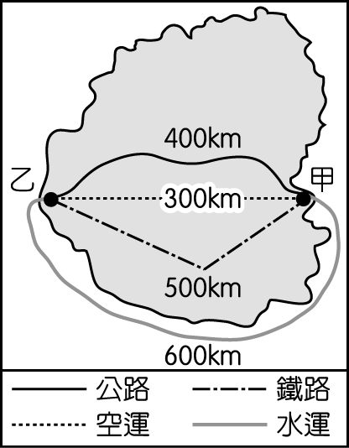 | 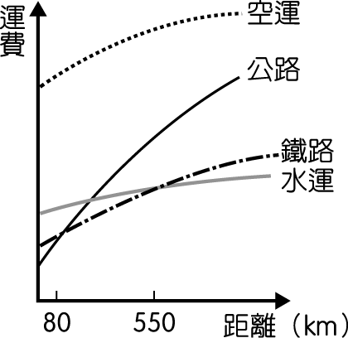
▲圖(一) | ▲圖(二)
(Ａ)鐵路 (Ｂ)公路 (Ｃ)空運 (Ｄ)水運。
- ( ) 基於環境保育及國土保安的前提下，政府依各地特色和需要，提出「國土空間結構與定位」的發展策略。請問：在此策略中，玉山國家公園主要屬於何種發展軸線的項目？
(Ａ)中央山脈保育軸 (Ｂ)海洋環帶
(Ｃ)東部優質生活產業軸 (Ｄ)離島生態觀光區。
- ( ) 行政院正積極推行區域發展相關計畫，希望降低各區域間的發展差異。目前離島地區若欲進行相關發展計畫，在產業發展方面以下列哪一項策略較為可行？ (Ａ)規畫高科技工業園區
(Ｂ)引進外勞從事加工出口業
(Ｃ)輔導地方特色民宿及生態觀光活動
(Ｄ)興建大型購物中心以吸引遊客。
- ( )臺灣各區域民眾的教育程度出現差距，教育程度最主要受到哪些因素的影響？(甲)教育資源的多寡；(乙)學生人數的多寡；
(丙)產業結構的不同；(丁)人口密度的高低
(A)甲乙 (B)乙丙
(C)丙丁 (D)甲丙。

二、題組 （每格2分，共18分）
▓臺北是一個具有政治、金融、工商、交通等多種都市機能的大都市。由於都市發展快速，都市化地區已超越行政區界，導致臺北和近郊市鎮，結合成一個都會區。市區和郊區之間的交通需求量也因而大為增加。請問：
- （ ）判別臺北具有政治、金融、工商、交通等都市機能的依據是什麼？
(Ａ)土地面積大小 (Ｂ)人口的年齡結構
(Ｃ)居民產業活動的種類 (Ｄ)居民教育程度的高低。

- （ ）臺北因發展快速而和近郊市鎮結合成一個都會區。此一事實和下列哪一項因素的關係最密切？
(Ａ)外地人口大量移入 (Ｂ)市內人口出生率大增
(Ｃ)行政區域面積擴大 (Ｄ)積極實施都市更新。
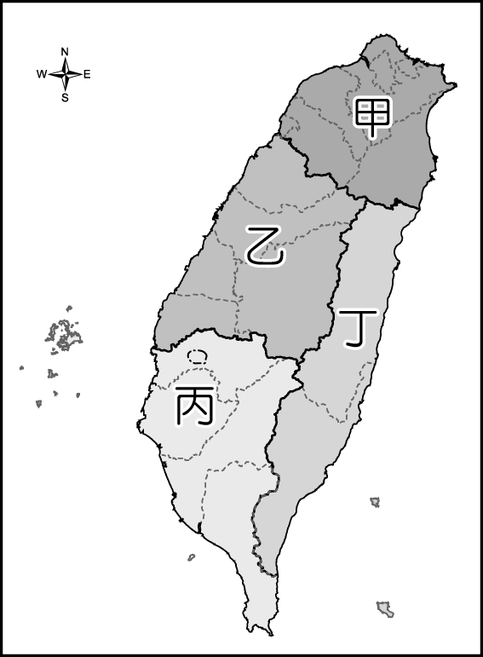
▓臺灣各區域受到自然及人文因素的影響，造成各區域間的發展差異。請問：
- （ ）附圖中哪個地區因交通便捷，成為臺灣蔬果、花卉專業生產區？
(Ａ)甲
(Ｂ)乙
(Ｃ)丙
(Ｄ)丁。
- （ ）北部區域為臺灣人口密度最高的區域，請問該區域人口密度高和下列何項因素的關係最大？
(Ａ)就業機會多 (Ｂ)土地面積大
(Ｃ)降水量充沛 (Ｄ)環境汙染少。

▓下面是四個聚落的三級產業就業人口比例圖，請觀察統計圖，並回答下列問題：
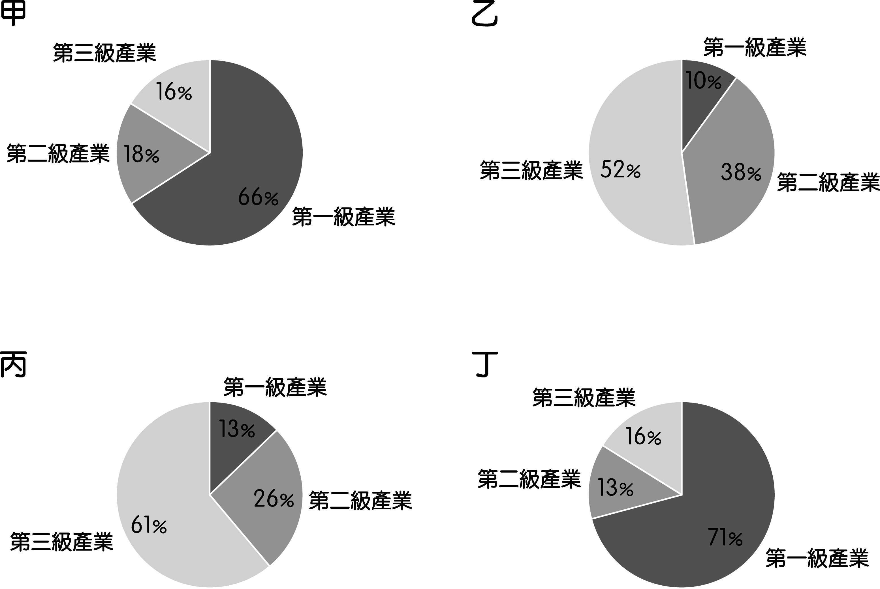
- （ ）哪兩個聚落的人口大部分以從事服務業為主？
(Ａ)甲乙 (Ｂ)丙丁 (Ｃ)乙丙 (Ｄ)甲丁。
- （ ）哪兩個聚落的人口外移情形可能比較嚴重？
(Ａ)甲乙 (Ｂ)丙丁 (Ｃ)乙丙 (Ｄ)甲丁。
▓臺灣未來的國土空間規畫主要依據各地不同的條件來設計，期望可以為未來國家發展奠定基礎，其相關計畫如附表所示。請問：
區域 | 定位
A | 強調都市與創新產業發展
B | 以生態環境資源保育為重心
C | 以適性發展優質生活產業
D | 強調海岸及海洋之自然珍貴資產
E | 強調人文及自然環境保全與觀光發展

- （ ）各地區的發展條件不同，政府擺脫了過去一致性的思考模式，期望能找到各區域的特色，設計出因地制宜的相關策略。附表中「以生態環境資源保育為重心」定位的 B 區域應位於附圖中何處？
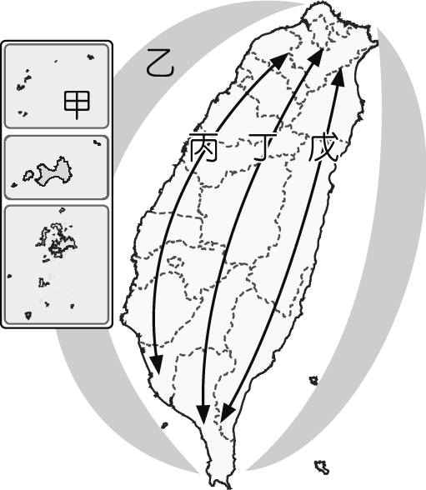
(Ａ)甲
(Ｂ)乙
(Ｃ)丙
(Ｄ)丁。

- （ ）若依各縣市所在位置的特性判斷，下列哪一縣市的發展方向屬於附表中 C 區域的定位目標？
(Ａ)臺北市 (Ｂ)南投縣 (Ｃ)屏東縣 (Ｄ)花蓮縣。
- （ ）根據區域條件的不同，使得發展重點有別。若要朝「以創意、創新作為城鄉轉型與發展的核心價值」目標前進，表中哪一區域所進行的相關計畫會最多？
(Ａ) A 區域 (Ｂ) C 區域 (Ｃ) D 區域 (Ｄ) E 區域。
▓交通為經濟發展的重要要素，也是人口遷移的影響因素之一。而各種交通運輸系統的發展深受自然環境的影響。請問：
- （ ）臺商在印尼設廠，生產柚木家具，通常利用海運的方式運送到全球各個據點。若海運公司打算在附圖中設置大型船隻的停泊港口，則以何處最風平浪靜，較為適合？
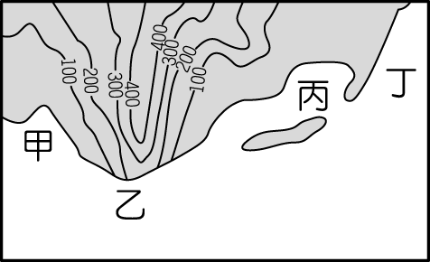
(Ａ)甲 (Ｂ)乙 (Ｃ)丙 (Ｄ)丁。
- （ ）臺灣鐵路建設始於清領後期首任巡撫劉銘傳，而鐵路體系主要是奠基於日治時期。依據鐵路的特性判斷，當初興建規畫鐵路路線時，下列哪一地區最適合發展鐵路運輸？
(Ａ) 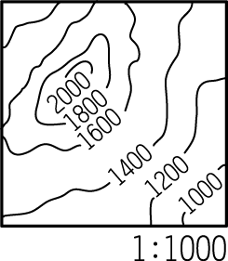 (Ｂ) 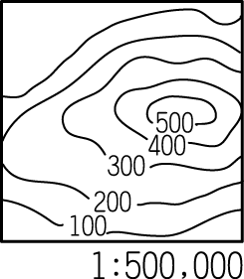 (Ｃ) 